新 书 推 荐

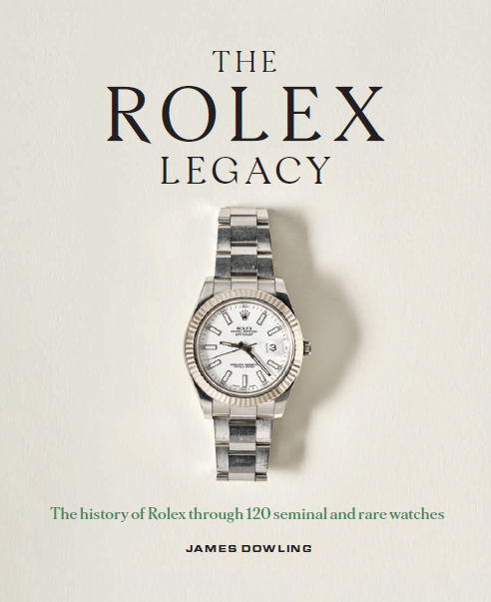
中文书名：《劳力士传奇：120 款开创性且稀有的手表，展现劳力士的历史》
英文书名：The Rolex Legacy：The history of Rolex through 120 Seminal and Rare Watches
作 者：James Dowling
出 版 社：OCTOPUS
代理公司：Marco Rodino Agency/ANA/Jessica
页 数：336页
出版时间：2025年9月
代理地区：中国大陆、台湾
审读资料：样章
类 型：非小说

内容简介：

为庆祝劳力士成立120周年，本书以12个章节讲述了劳力士的传奇故事，讲述了品牌的故事以及巩固其声誉和声望的非凡手表。

探索120款精心拍摄的劳力士钟表，从传奇的Submariner系列和Daytona，到难以捉摸的 Rolex Unicorn和标志性的“Paul Newman” Daytona，应有尽有。与这些非凡腕表相伴而来的是劳力士史上最广泛的蜉蝣系列，以无与伦比的细节追溯公司的历史和影响力。

詹姆斯·道林（James Dowling，“劳力士先生”） 从从未见过的档案中发掘作品，并特别委托来自世界各地的照片，分享他在寻找这些美丽标本的过程中遇到的个人经历和故事。

作者简介：

詹姆斯·道林（James Dowling）是一位狂热的收藏家，对钟表充满热情。他对手表的迷恋始于四十多年前，收集和交易钟表为他赢得了“劳力士先生”的称号。

这种对钟表复杂性的深入研究不仅磨练了他对质量和工艺的独到眼光，也培养了他对制表业及其历史中固有的创造力和创新性的深刻理解。随着每一次收购和交易，詹姆斯在手表领域的知识和专业技能不断增长，巩固了他在钟表界作为经验丰富的收藏家和鉴赏家的声誉，他对研究充满热情，并致力于尽可能广泛地传播他的研究成果。

他感兴趣的领域是古董和军用钟表，他被公认为是劳力士在业内的权威。他曾担任多个在线手表论坛的版主，并为除南美洲和南极洲以外的各大洲的杂志和报纸撰写有关手表和收藏的文章。1999 年，他在大英博物馆举办了Dingwall Beloe， Worshipful Company of Clockmakers 讲座，他是日内瓦高级钟表大赏学院的成员，也是2023/24年路易威登独立制表奖的委员会成员。

全书目录：

前言：我是如何发现劳力士的
1.1905 至 1915 年
2.1915 至 1925
3.1925 至 1935
4.1935 至 1945
5.1945 至 1955 年
6.1955 至 1965 年
7.1965 至 1975 年
8.1975至 1985 年
9.1985至 1995 年
10.1995至 2005 年
11.2005至 2015 年
12.2015至 2025 年
后记：劳力士如何应对不断变化的世界？

内文展示：
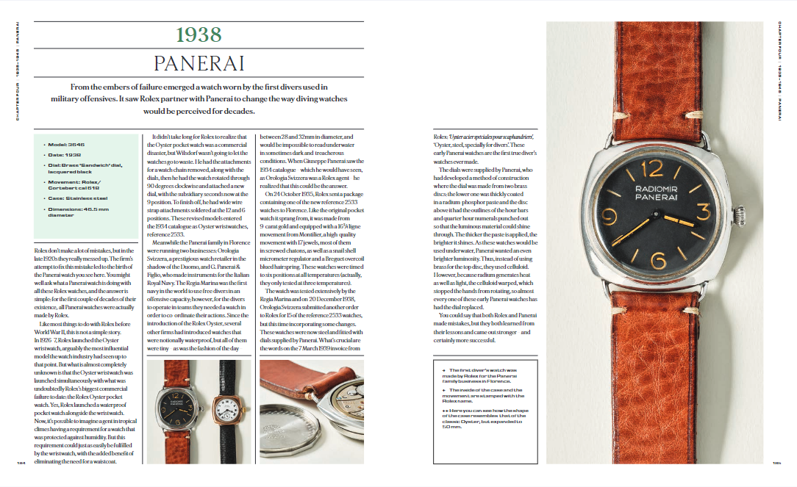
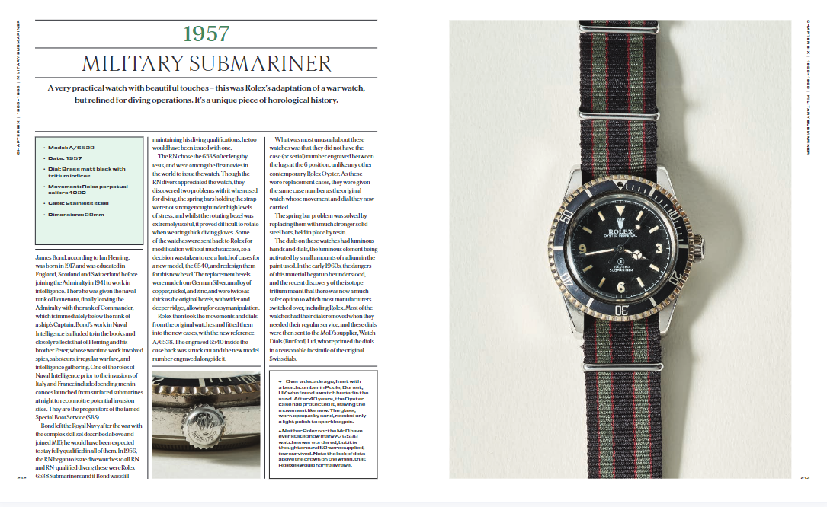

感谢您的阅读！
请将反馈信息发至：版权负责人
Email：Rights@nurnberg.com.cn
安德鲁·纳伯格联合国际有限公司北京代表处
北京市海淀区中关村大街甲59号中国人民大学文化大厦1705室, 邮编：100872
电话：010-82504106, 传真：010-82504200
公司网址：http://www.nurnberg.com.cn
书目下载：http://www.nurnberg.com.cn/booklist_zh/list.aspx
书讯浏览：http://www.nurnberg.com.cn/book/book.aspx
视频推荐：http://www.nurnberg.com.cn/video/video.aspx
豆瓣小站：http://site.douban.com/110577/
新浪微博：安德鲁纳伯格公司的微博_微博 (weibo.com)
微信订阅号：ANABJ2002


